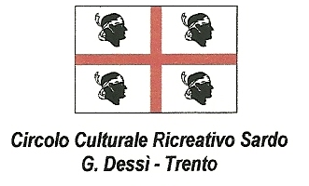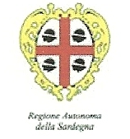

Circolo Culturale Ricreativo Sardo
G. Dessì – Trento

in collaborazione con la parrocchia SS. Pietro e Paolo
e il Forum trentino per la Pace e i Diritti Umani

INTRECCI DI PACE

La tradizione della lavorazione delle palme in Sardegna e nel Mediterraneo

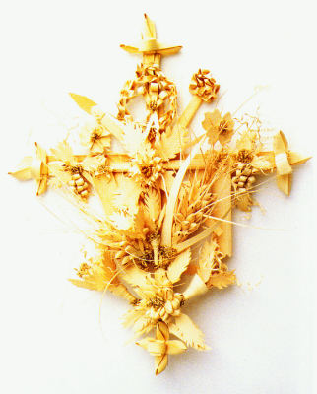

Sabato 16 aprile 2011

Ore 11.00, Inaugurazione Mostra delle Palme
Chiesetta Sant’Anna, piazzetta Anfiteatro, Trento

Ore 17.00, Incontro pubblico

“La tradizione delle palme in Sardegna e nel Mediterraneo”
Centro di Formazione alla solidarietà internazionale - Vicolo S. Marco, 1

Conversazione con
Nevina Dore, antropologa e ricercatrice
Adel Jabbar, sociologo

Introduzione di Salvatore Dui, Presidente Circolo Sardo “G. Dessì”

Seguirà un piccolo rinfresco

